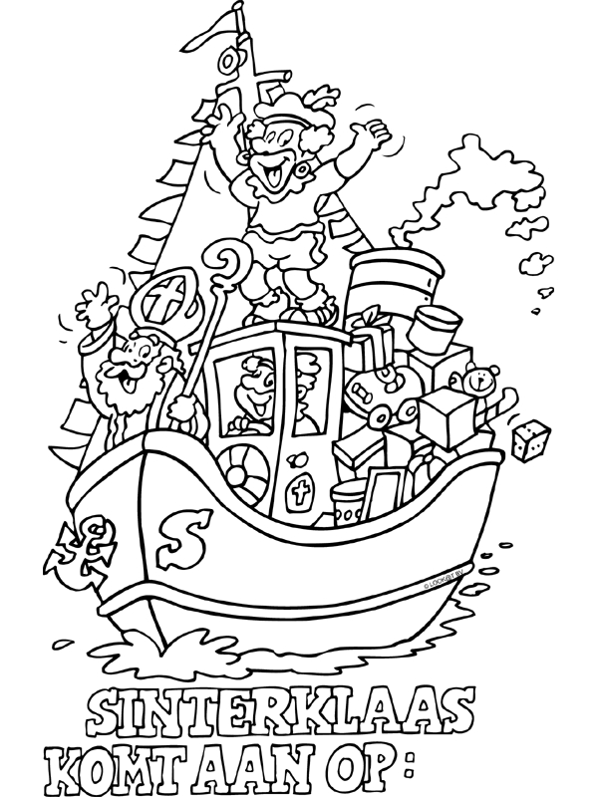

**Intocht Sinterklaas**

**26 november 2022**